选题分析功能

说明：任何角色都具有选题分析功能，使用流程一致

1. 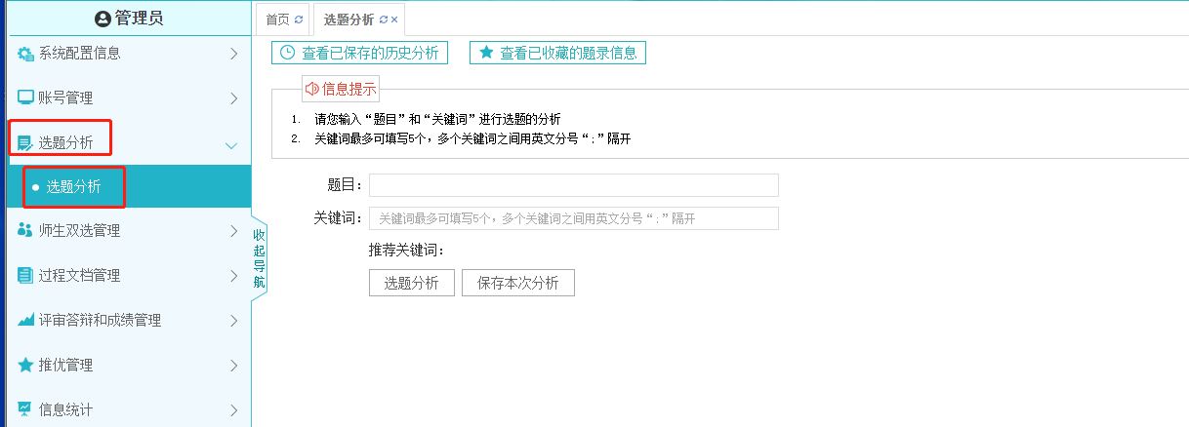打开选题分析
2. 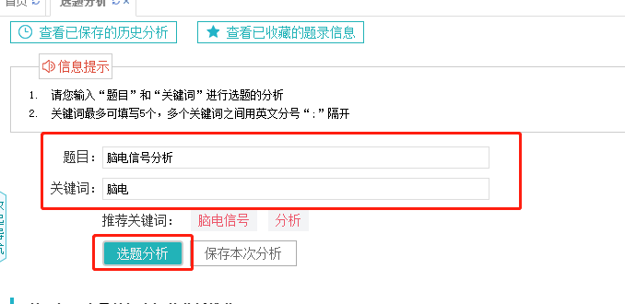输入相关题目和关键词

点击选题分析即可

系统会基于题目和关键词提供相关的文献和研究趋势分析，有助于学生的写作。如图所示：

